中山市小榄镇红山路56号凤和楼C109号两间商铺

三年招租项目调研报价表

**一、项目基本信息**

|  |  |  |  |  |  |
| --- | --- | --- | --- | --- | --- |
| **序号** | **地址** | **面积** | **租金报价**  **（元/月）** | **租期** | **商业范围** |
| 1 | 中山市小榄镇红山路56号凤和楼C109号商铺（之二） | 74.34m2 | ¥ 元/月  （含税） | 叁年 | 奶茶饮品、母婴用品、药品、生活用品、水果等 |
| 2 | 中山市小榄镇红山路56号凤和楼C109号商铺（之三） | 34.4m2 | ¥ 元/月  （含税） |
| **说明：**   1. 序号1、2分别进行招租，承租方可对其中某一间或两间商铺同时进行报价。 2. 商铺位置及大小详见平面图。 3. 月租金从第二年起每年递增3％。 | | | | | |

**二、项目基本要求**

1.由出租方提供经营场地，承租方自负盈亏，在合同期内所发生的一切费用由承租方自行负责。

2.承租方在承租后不得转租和自行分租，否则视为违约。

3.承租方近3年内有从事经营的经验，并有较好的社会评价及品牌形象，以往经营过程中无违法犯罪记录及消防安全等安全事故发生（承租方须提供承诺函）。

4.承租方必须持有营业执照、卫生许可证、税务登记证及一切必须具有的证件方可开业，相关证件的办理由承租方自行负责，办理完成后需提交一套至出租方备案。

5.承租方及其员工必须配合出租方的监督与考核，不得以任何理由拒绝或阻挠，并应根据考核提出的合理建议和要求进行改进，否则出租方有权单方终止合同。

**六、平面图**

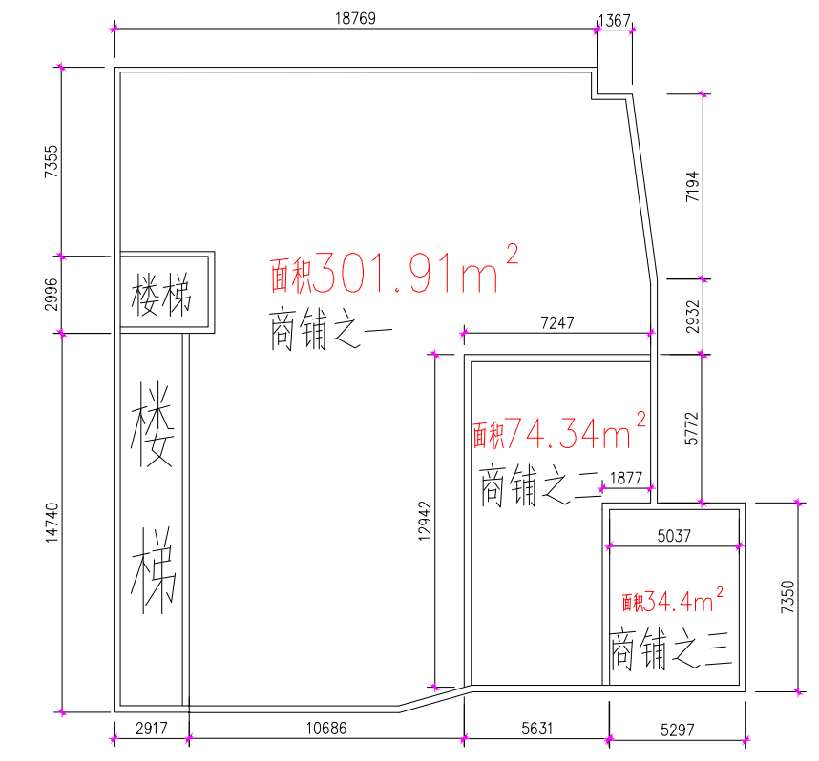

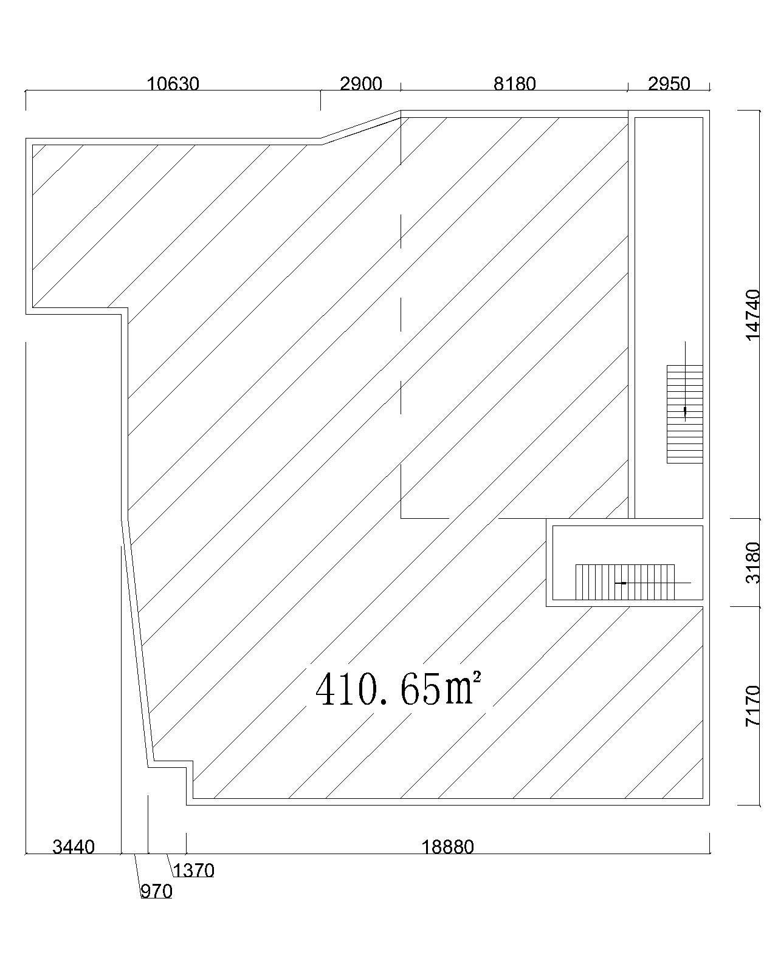



马路

**报价公司（个体）：**

**联系人：**

**联系电话：**

**报价日期：**